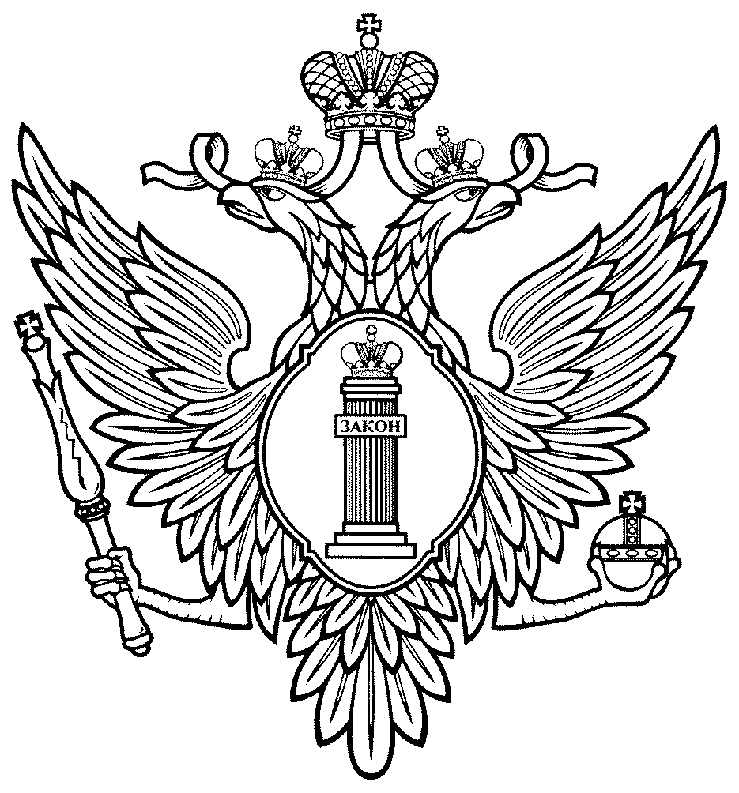

Управление Министерства юстиции Российской Федерации по Орловской области
БЕСПЛАТНАЯ ЮРИДИЧЕСКАЯ ПОМОЩЬ

КТО ИМЕЕТ ПРАВО НА ПОЛУЧЕНИЕ БЕСПЛАТНОЙ ЮРИДИЧЕСКОЙ ПОМОЩИ В ОРЛОВСКОЙ ОБЛАСТИ?
- Граждане, среднедушевой доход семей которых ниже прожиточного минимума, либо одиноко проживающие граждане, доходы которых ниже величины прожиточного минимума;
- Инвалиды первой и второй группы;
- Ветераны Великой Отечественной войны, Герои Российской Федерации, Герои Советского Союза, Герои Социалистического Труда, Герои Труда Российской Федерации;
- Дети-инвалиды, дети-сироты, дети, оставшиеся без попечения родителей, лица из числа детей-сирот и детей, оставшиеся без попечения родителей, а также их законные представители и представители, если они обращаются за оказанием бесплатной юридической помощи по вопросам, связанным с обеспечением и защитой прав и законных интересов таких детей;
- Лица, желающие принять на воспитание в свою семью ребенка, оставшегося без попечения родителей, если они обращаются за оказанием бесплатной юридической помощи по вопросам, связанным с устройством ребенка на воспитание в семью;
- Усыновители, если они обращаются за бесплатной юридической помощи по вопросам, связанным с обеспечением и защитой прав законных интересов усыновленных детей;
- Несовершеннолетние, содержавшиеся в учреждениях системы профилактики безнадзорности и правонарушений несовершеннолетних, и несовершеннолетние отбывающие наказание в местах лишения свободы, а также их законные представители и представители, если они обращаются за оказанием бесплатной юридической помощи по вопросам, связанных с обеспечением и защитой прав и законных интересов таких несовершеннолетних (за исключением вопросов, связанных с юридической помощи в уголовном судопроизводстве);
- Граждане, имеющие право на бесплатную помощь в соответствии с Законом Российской Федерации от 02.07.1992 №3185-1 «О психиатрической помощи и гарантиях прав граждан при ее оказании»;
- Граждане, признанные судом нетрудоспособными, а также их законные представители, если они обращаются за оказанием бесплатной юридической помощи по вопросам, связанным с обеспечением и защитой прав и законных прав таких граждан;
10) Граждане, пострадавшие в результате чрезвычайной ситуации;
а) супруг (супруга) состоявшие в зарегистрированном браке с умершим на день гибели(смерти) в результате чрезвычайной ситуации;
б) дети погибшего в результате чрезвычайной ситуации;
в) родители погибшего в результате чрезвычайной ситуации;
г) лица, содержавшиеся на полном содержании погибшего в результате чрезвычайной ситуации или получавшие от него помощь, которая была для них постоянным и основным источником средств к существованию, а также иные лица, признанные иждивенцами в порядке, установленном законодательством Российской Федерации;
д) граждане, здоровью которых причинен вред в результате чрезвычайной ситуации;
е) граждане, лишившиеся жилого помещения либо утратившие полностью или частично иное имущество, либо документы в результате чрезвычайной ситуации;
11) граждане, которым право на получение бесплатной юридической помощи в рамках государственной системы бесплатной юридической помощи предоставлено в соответствии с иными федеральными законами и законами субъектов Российской Федерации.

КУДА ОБРАЩАТЬСЯ
- Федеральные органы исполнительной власти и подведомственные им учреждения; органы исполнительной власти субъектов Российской Федерации и подведомственные им учреждения; органы государственных внебюджетных фондов по вопросам, относящимся к их компетенции.
- Центр бесплатной юридической помощи малоимущим и социально незащищенным категориям граждан при Адвокатской палате Орловской области (г. Орел, ул. Комсомольская, 127, каб. № 5 понедельник-пятница с 10:00 по 17:00 (с 13:00 по 14:00- перерыв), тел. 737-101);
- Центр бесплатной юридической помощи при Адвокатской палате Орловской области в Северном районе г. Орла (г. Орел, Московское шоссе, 137, 1 этаж, каб. № 102 (здание администрации Северного района) каждый понедельник с 9:00 по 13:00 и четверг с 14:00 по 17:00).
- Пункт по оказанию бесплатной юридической помощи по вопросам касающиеся нотариальной деятельности на базе Орловской областной нотариальной палаты (г. Орел, ул. Максима Горького, д. 28), 1-я и 3-я среда каждого месяца с 10:00 до 12:00.
- Юридическая клиника при ФГБОУ ВПО «Орловский государственный университет имени И.С. Тургенева» (г. Орел, ул. Комсомольская, д. 39а, каб. 105);
- Юридическая клиника при Орловском филиале ФГБОУ ВПО «Российская академия народного хозяйства и государственной службы при Президенте Российской Федерации» (г. Орел, ул. Панчука, д. 1, каб. 504);
- Юридическая клиника при ФГБОУ ВПО «Орловский юридический институт МВД России имени В.В. Лукьянова» (г. Орел, ул. Игнатова, д. 2).
- Пункты по бесплатному правовому консультированию граждан ОРО ОО «Ассоциация юристов России»
- Центр бесплатной юридической помощи при ООННО «Орловская областная коллегия адвокатов»: г. Орел, ул. Ленина, д. 15, каб. 3, вторник с 10:00 до 17:00.
- Пункт бесплатной юридической помощи в г. Мценске: Орловская область, г. Мценск, ул. Ленина, д. 22а, 2 этаж (здание Сбербанка), среда с 8:00 до 17:00.
- Пункт бесплатной юридической помощи на базе Коллегии адвокатов «Центр»: г. Орел, ул. Саурена Шаумяна, д. 37, среда с 10:00 до 13:00.
- Пункт бесплатной юридической помощи на базе Коллегии адвокатов города Орла: г. Орел, ул. 8-марта, д. 19, каждый первый вторник месяца с 10:00 до 13:00.
- Пункт бесплатной юридической помощи в городе Болхов, ул. Ленина, д. 75, каб. 20, каждый первый вторник первого месяца с !0:00 до 13:00.

В КАКОМ ВИДЕ ПРЕДОСТАВЛЯЕТСЯ ПОМОЩЬ?

- Правовое консультирование в устной и письменной форме.
- Составление заявлений, жалоб, ходатайств и других документов правового характера.
- Представление интересов гражданина в судах, государственных и муниципальных органах, организациях.

ЧТО НЕОБХОДИМО ПРЕДСТАВИТЬ?

- Паспорт гражданина РФ или временное удостоверение личности на период его замены.
- Заявление об оказании бесплатной юридической помощи с указанием вида необходимой помощи и основания ее предоставления.
- Документ, подтверждающий принадлежность заявителя к одной из категории граждан, имеющих право на получение бесплатной юридической помощи.

Внимание! Реализовать свое право на получение бесплатной юридической помощи можно через представителя при предъявлении в дополнение к указанному, документа, удостоверяющего личность и полномочия представителя.

